На основу чл. 10 Закона о инспекцијском надзору, Одељење за инспекцијске послове управе градске општине Нови Београд доноси

ПЛАН ИНСПЕКЦИЈСКОГ НАДЗОРА ОДСЕКА КОМУНАЛНЕ ИНСПЕКЦИЈЕ ЗА 2019. ГОДИНУ

УВОД

Инспекцијски надзор је посао државне управе с циљем да се превентивним деловањем или изрицањем мера оствари законитост и безбедност пословања и поступања надзираних субјеката и спрече или отклоне штетне последице по законом и другим прописом заштићена добра, права и интересе (живот и здравље људи, животна средина, биљни и животињски свет, имовина, права и интереси запослених и других радно ангажованих лица, привреда и поштена тржишна утакмица, јавни приходи, несметан рад органа и организација, комунални ред и др.)
План инспекцијског надзора заснива се на утврђеном стању у области инспекцијског надзора и процени ризика. Инспекција је дужна да спроводи план инспекцијског надзора, осим када постоје нарочито оправдане изузетне околности које је у томе спречавају
Оперативни циљеви комуналне инспекције ГО Нови Београд усмерени су на успостављање комуналног реда , одржавање чистоће, поштовања кућног реда и одржавања зграда, контролу заузећа јавних и других површина постављањем башти угоститељских објеката, привремених и покретних објеката или балон хала, контрола држања домаћих животиња, контрола начина оглашавања, коришћење јавних паркиралишта и др.
Сврха доношења Плана инспекцијског надзора одсека комуналне инспекције је већа избалансираност и равномернија покривеност свих области инспекцијског надзора из делокруга рада комуналне инспекције, повећање ефективности и транспарентности, као и јачање поверења грађана у локалну самоуправу и рад управе ГО Нови Београд

- Извршиоци, опрема и организација
Послове инспекцијског надзора обављaју шеф одсека, главни комунални и 22 комунална инспектора одсека комуналне инспекције ГО Нови Београд по планираној територијалнoj подели терена по свим новобеоградским блоковима, насељима или улицама за сваку календарску годину. Одсек располаже са четири стара службена возила а за потребе канцеларијског рада и прикупљања неопходних података обезбеђено је укупно 15 рачунара. Комунални инспектори врше свакодневно редовне, ванредне и контролне, а по потреби и допунске инспекцијске надзоре на терену као и канцеларијске. Сачињавају записнике, предлажу и налажу мере, доносе решења за отклањање утврђених неправилности, подносе прекршајне пријаве и издају прекршајне налоге, поступају по представкама грађана , извештавају подносиоце о предузетим мерама и дају обавештења странкама, сачињавају фотографије, белешке, извештаје и друге прописане евиденције, прикупљају све неопходне податке везано за инспекцијски надзор каоп што су подаци РГЗ, подаци МУП РС, подаци АПР, користе услуге Е-управе, обрађују и архивирају предмете.

- Правни основ
Комунална инспекција градске општине Нови Београд поступа сходно одредбама Закона о комуналним делатностима, Закона о инспекцијском надзору, Закона о општем управном поступку, Закона о оглашавању, Закону о становaњу и одржавању зграда и прописима јединице локалне самоуправе- градским одлукама објављеним на интернет страници ГО Нови Београд http://novibeograd.rs/lokalna-samouprava/uprava-gradske-opstine-novi-beograd/odeljenje-za-inspekcijske-poslove

- Врсте и мере у поступку инспекцијског надзора
Поред редовног -планираног инспецијског надзора комунална инспекција ГО Нови Београд врши и ванредне инспецијске контроле инициране представкама грађана, прати и анализира стање у области инспекцијског надзора и делокруга рада комуналне инспекције са освртом на процене ризика, сачињава евиденције, извештаје, усклађује и координира инспекцијски надзор са другим инспекцијским органима, континуирано ради на унапређењу рада комуналних инспектора, предузима превентивне активности и предлаже органима државне управе и јединици локалне самоуправе и другим имаоцима јавних овлашћења предузимање активности и мера на које су овлашћени.
Једно од средстава остварења циља инспекцијског надзора представља превентивно деловање што подразумева тачно и правовремено информисање грађана, пружање стручне и саветодавне подршке и помоћи физичким и правним лицима, објављивање важећих прописа, давање предлога, покретање иницијатива, упућивање дописа са препорукама и сл. Поред превентивног деловања комунална инспекција у циљу брзог и делотворног реаговања на појаве незаконитости, небезбедности и спречавање штете изриче мере за отклањање законитости и посебне мере наредбе и забране као и казнене мере - подношење захтева за покретање прекршајног поступка и издавање прекршајног налога како би се постигло усклађивање стања са законом, другим прописом и безбедношћу. Инспектор изриче оне мере које су сразмерне процењеном ризику и откривеним, односно вероватним незаконитостима и штетним последицама, тако да се ризиком делотворно управља, и којима се најповољније по надзираног субјекта постижу циљ и сврха закона и другог прописа. Инспектор се обавезно стара о томе да мере буду сразмерне економској снази надзираног субјекта, да се њихове штетне последице сведу на најмању меру и настави одрживо пословање и развој надзираног субјекта. Сразмерност у инспекцијском надзору изражава се и остварује кроз градацију инспекцијских мера и крећу се од указивања, упозоравања, опомене, преко налагања надзираном субјекту да нешто ичини, до до репресивних мера као што је подношење захтева за покретање прекршјног поступка односно издавања прекршајних налога.

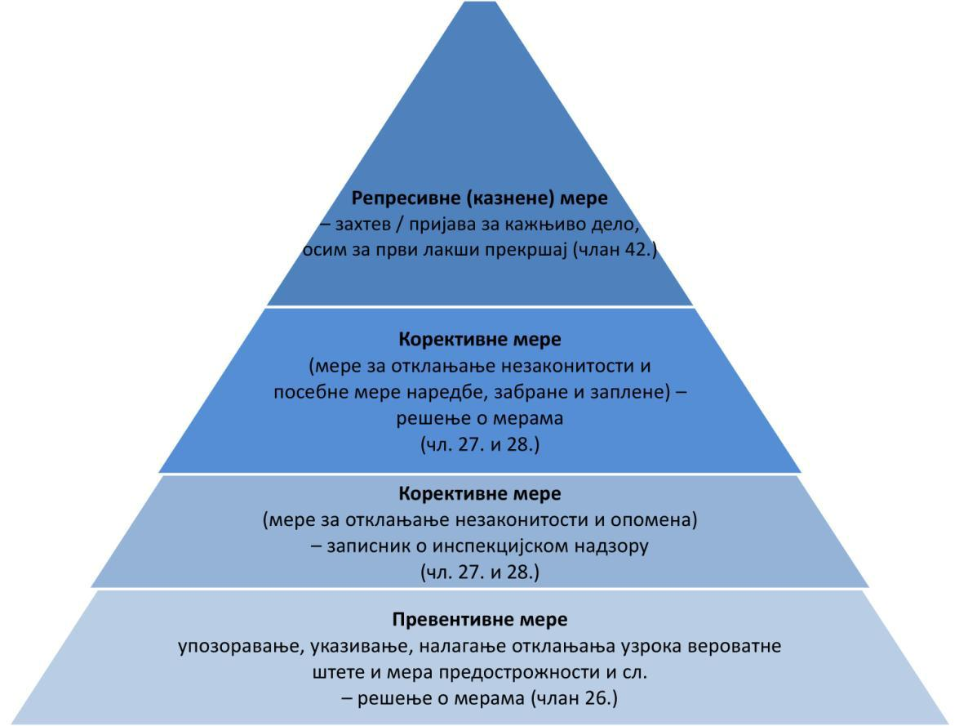

4. Процене ризика
Окосницу планирања и вршења инспекцијског надзора чини процена ризика. Зависно од процењеног степена ризика, утврђује се динамика и учесталост редовног (планираног) или ванредног инспекцијског надзора. У циљу делотворнијег инспекцијског надзора и сузбијања делатности или активности нерегистрованих субјеката , усклађује планове инспекцијског надзора, предлаже предузимање заједничких мера и рангира надзиране субјекте према ризичности, зависно од тежине могуће штетне последице и вероватноће њеног настанка те реагује благовремено и ефикасно на процењени висок и критичан ризик. Комунална инспекција у обавези је да идентификује и процени ризике по заштићена добра, права и интересе , живот или здравље људи, имовину веће вредности, животну средину, биљни или животињски свет, безбедност саобраћаја, јавне приходе и комунални ред а у складу са прописаним Правилником.

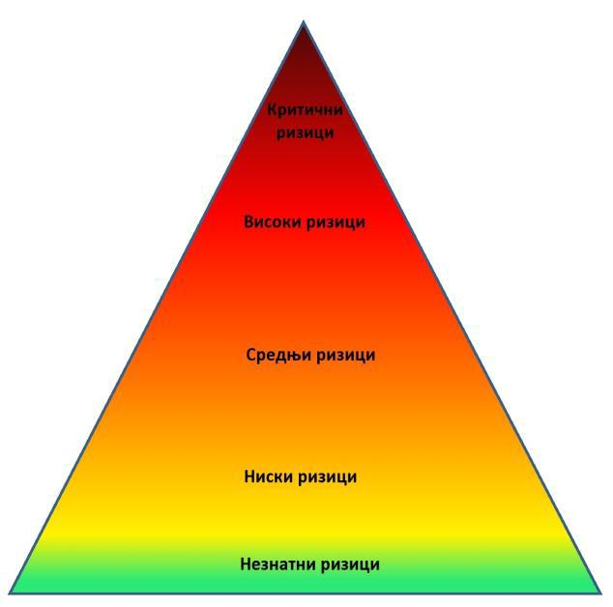
Поред праћења и анализе стања у области инспекцијског надзора инструмент процене ризика су и контролне листе помоћу којих се мери усклађеност субјеката са прописима и установљава стање законитости и безбедности у надзираној области. Контролне листе објављене су на интернет страници ГО Нови Београд http://novibeograd.rs/lokalna-samouprava/uprava-gradske-opstine-novi-beograd/odeljenje-za-inspekcijske-poslove

5. Редовни инспекцијски надзори

Р.Б | Активности и контроле | Степен ризика | Учесталост | Период
1. | Комунални ред
 | Контрола површина око зграда и ограда | средњи | По пријавама грађана | У току целе  године
 | - Контрола површине јавне намене, површине у јавном коришћењу и остале површине | висок | недељно | У току целе  године
 | Контрола забране кретања /заустављања/паркирања/остављања возила/других ствари на површинама јавне намене и површинама у јавном коришћењу | висок | недељно | У току целе  године
 | Контрола уклањања снега и леда са површина јавне намене и површина у јавном коришћењу и леденица са истурених делова зграда | висок | свакодневно | Новембар-јануар
 | Контрола смештања робе на површинама јавне намене | висок | У току недељних  дежурстава | У току целе  године
 | Контрола и предузимање мера на уклањању коровске биљке амброзија у складу са Уредбом Владе РС | висок | свакодневно | Мај-септембар
2. | Становање и одржавање зграда
 | Избор управника и регистрација стамбених заједница | висок | Континуирано и по пријавама | У току цела године
 | Придржавање обавеза власника посебних и самосталних делова зграде | висок | По пријавама | У току цела године
 | Испуњеност услова професионалног управљања | висок | По пријавама | У току цела године
 | Придржавање општих правила кућног реда или правила власника | висок | По пријавама | У току цела године
3 | Оглашавање
 | На отвореном простору | средњи | Двомесечно и одмах по пријавама | У току целе  године
 | Забрањено оглашавање | критичан | Месечно и одмах по пријавама | У току целе  године
4. | Одржавање чистоће
 | Чишћење јавних површина (обавезе корисника) | средњи | квартално | У току целе  године
 | Заштита чистоће на јавним површинама | средњи | квартално | У току целе  године
5. | Коришћење паркиралишта | средњи | квартално | У току целе  године
6. | Држање домаћих животиња и кућних љубимаца | средњи | По пријавама грађана | У току целе  године
7. | Контрола постављених привремених објеката | висок | квартално | У току целе  године
8. | Контрола тезги и других покретних објеката | висок | месечно | У току целе  године
9. | Контрола башти угоститељских објеката | висок | месечно | У току целе  године
10. | Контрола узнемиравања грађана емитовањем музике у угоститељским објектима | висок | По пријавама грађана и у заједничким  акцијама са туристичком инспекцијом | У току целе  године
11. | Контрола поштовања радног времена или узнемиравања грађана емитовањем буке у занатским и трговинским објектима | висок | Квартално и по  пријавама грађана | У току целе  године
12. | Контрола стања некатегорисаних путева | средњи | Два пута годишње
13. | Конрола одржавања , редовног пражњења и спречавања изливања септичких јама |  | По пријавама грађана | У току целе године
14. | Превентивне мере: деловање кроз објављивање важећих прописа, планова инспекцијског надзора и  контролних листа; обавештавање јавности о променама прописа и правима и обавезама за надзиране субјекте који из њих произлазе; обавештавање јавности о сазнањима инспекције о постојању озбиљног ризика по живот или здравље људи, имовину веће вредности, животну средину или биљни или животињски свет, пружање стручне и саветодавне подршке надзираном субјекту и др.  -Примена нових одредби Закона о становању и одржавању зграда |  | У зависности од  планираних активности и  процењеног контакта у непосредном  контакту, саветодавне посете,  упознавање са  прописима, писма са препорукама | У току целе  године
15. | Активности везане за ванредне ситуације: поплаве, високе и ниске температуре, хаварије и друге хитне мере на спречавању и отклањању непосредно опасности по здравље и живот људи и животну средину. | висок | По потреби и по  хитном подступку | У току целе  године
16. | Контрола комуналног реда на траси пре одржавања Београдског маратона, контроле у току манифестација на отвореном (концерти на Ушћу, Улица отвореног срца, Театар на Сави и др. | средњи | свакодневно | За време  манифестација
17. | Заједнички инспекцијски надзор са другим инспекцијама и комуналном полицијом (бука из угоститељских објеката, вршење нелегалне продаје и др.) | висок | По пријавама грађ и уз договор и  координацију са  другим инспекцијама | У току целе  године
18. | Предузимање и других мера и активности за спречавање обављања делатности нерегистрованих  субјеката | висок | Месечно у поступку редовних инспекцијских контрола | У току целе  године
19. | Поступање по пријавама грађана на основу процењеног ризика, сачињавање евиденција, извештаја, усклађивање и координиција инспекцијског надзора са другим инспекцијским органима, анализа представки, ажурирање контролних листа, планирање нових активности у зависности од стања на терену и захтева грађана |  | свакодневно | У току целе  године

- Ванредни непланирани инспекцијски надзори по представкама грађана
Поред редовног-планираног инспекцијског надзора Комунална инспекција градске општине свакодневно врши пријем и разврставање представки правних и физичких лица и оцењује разлоге за покретање поступака по службеној дужности а у циљу заштите јавног интереса. У поређењу и на основу статистичких података из прошле године у 2019. години очекује се око 4800 представки којим грађани иницирају ванредне инспекцијске надзоре и то највише електронски преко Сервисног центра ГО Нови Београд, Беоком сервиса и друштвених мрежа.

Представке инспекцији су честе и бројне. Аналаизирајићи захтеве, иницијативе, примедбе и питања грађана, природу и садржај пријава, у 2019. години предвиђена је већа селекција и тријажа представки као и градација ризика како се инспекција не би оптерећивала неоснованим пријавама чији су ризици по безбедност, законистост, животни средину или јавне приходе незнатни а како би инспектори могли правилно да распоређују ресурсе у складу са планом редовних инспекцијских надзора заснованом на процени ризика и анализи стања у области надзора за који је комунална инспекција надлежна.
Представке, односно пријаве грађана имају дејство иницијативе за покретање поступка, а подносиоци тих иницијатива немају својство странке у поступку који се може покренути на основу те иницијативе. Инспектор неће покренути поступак по службеној дужности на основу представке ако је процењен незнатан ризик или је посреди злоупотреба . Како је инспекцијски надзор сразмеран процењеном ризику, ток и брзина поступања инспектора по представци зависиће од процењеног степена ризика, тако да предност има виши степен ризика (безбедност, живот и здравље људи, животна средина, јавни приходи). Комунални инспектори дужни су да у законском року обавесте подносоца представке о предузетим мерама.
Како се у 2019. години очекује и све већи број пријава које се односе на стамбене заједнице нопходан је већи превентиван инспекцијски надзор . Закон о становању и одржавању стамбених зграда прописано је да је Комуналн инспектор надлежан су и овлашћени да проверава да ли се стамбена заједница регистровала, односно изабрала и регистровала управника у складу са овим законом, да ли се власници посебних делова , да ли управник, односно друго одговорно лице испуњава обавезе прописане одредбама овог закона, , да ли скупштина стамбене заједнице спроводи своју надлежност , да ли организатор професионалног управљања испуњава услове, да ли је закључен уговор о поверавању послова професионалног управљања између стамбене заједнице и организатора професионалног управљања и да ли се власници посебних делова придржавају општих правила кућног реда из члана Треба нагластити да је управљање зградом, у смислу овог закона, сви организациони послови и активности које континуирано обавља изабрано или постављено лице (управник или професионални управник), односно орган управљања, у сврху руковођења зградом, а што подразумева одговорно предузимање мера ради организовања одржавања зграде, одлучивања о коришћењу финансијских средстава и обезбеђивања коришћења зграде, односно њених делова у складу са њеном наменом, као и друга питања од значаја за управљање зградом. О раду стамбене заједнице одлучују искључиво власници посебних делова зграде и све одлуке о питањима од значаја за стамбену заједницу доси скупштина стамбене заједнице.
7. Остале планиране активности
- Анализа представки грађана у циљу процене ризика по областима и територији надзора, и потребе планирања , динамике и учесталости инспекцијског надзора.
- Сачињавање евиденција, извештаја, усклађивање и координиција инспекцијског надзора са другим инспекцијским органима
- Ажурирање контролних листа и процене ризика на основу утврђеног стања на терену.
- Обуке инспектора
- Утврђивање радних циљева и континуирано праћење рада инспектора у циљу законистости управних аката, придржавања рокова и благовремено поступање по пријава грађана што је одлика добре управе.
8. Мере и задаци за ублажавање и смањење ризика
а) Како је у периоду од 01.2018. године до о1.09. покренуто инспекцијских надзпра којима је стамбеним заједницама наложено да се региструју и изберу управника и покренуто ванредних инспекцијских надзора по пријавама грађана које се се односиле на поступање и избр управника, рад стамбене заједнице, одржавање зграде, непоштовање кућног реда и коришћења заједничких просторија у 2019. години планрано је да иснпектори прружају стручну помоћ станарима и управницима, дају стручна објашњења, предузимају превентивне мере, укључујући и то да обавештавају субјекте инспекцијског надзора у вези са обавезама из прописа, указују субјектима инспекцијског надзора на могуће забрањене, односно штетне последице његовог понашања, опомињу субјекте инспекцијског надзора на потребу отклањања узрока незаконитости које могу настати у будућности схпдно одредбама чл. 13 Закона о инспкцијском надзору и чл.`122, Закона о становању и одржавању зграда с обзиром да се ради о новим прописима.
б) На основу процене ризика и евиденције података о инспекцијском надзору у 2018. години, сачињене типологије ризика , утврђеног стања на терену и анализе представки грађана у претходном периоду, у 2019. години планира се учесталији и појачан инспекцијски надзор субјеката код којих је процењен висок или критичан ризик:
- Контрола субјеката који постављају баште угоститељских објеката и привремене покретне објекте на јавним и другим површинама без одобрења надлежног органа
- Контрола субјеката који постављају покретне привремене објекте (расјладне витрине и конзерваторе) на јавним и другим површинама без одобрења надлежног органа
- Субјеката који врше оглашавање без одобрења надлежног органа
- Власника или корисника неуређеног и неизграђеног грађевинског земљишта (запуштене и непокошене парцеле ) и неуређени урбани џепови
- Субјеката којима је поверено управљање и одржавање дечијих и спортских игралишта и постављеног мобилијара)
- Субјеката који недозвољено одлажу отпад на јавним површинама
- Субјеката који остављају моторна возила на површинама јавне намене и површинама у јавном коришћењу чиме се врши ометање коришћења улице или пута ( непрописно паркирање возила)
- Појачан превентиван инспекцијски надзор власника клима уређаја из којих се током летњег периода излива кондензат на површине јавне намене или фасаде објеката
ц) У 2018. Години велики број пријава односио се на одржавање, уређивање неизграђеног грађевинског земљишта и кошење траве у летњем периоду на парцелама које нису у систему одржавања ЈКП „Зеленило-Београд . Oвај орган заједно са Одељењем за грађевинске и комуналне послове и инвестиционо пројектовање ГО Нови Београд који сачињава годишње Планове уређења јавних површина од интереса за грађане Нови Београд, иницираће код свих надлежних институција да се неуређене блоковске зелене површине уврсте у редован програм одржавања или привремено третирају до привођења земљишта намени и решавања имовинско-правних односа на парцелама. „Ударне рупе“ и оштећења тротоара или коловоза интерних саобраћајница и прилазних стаза које не одржава ЈКП „ Београд пут“ јер нема одобрење ЈП „Питеви Београда“ за одржавање и поправку блоковских саобраћајница поново ће бити предмет ГО Нови Београд и комуналне инспекције у сарадњи са другим надлежним институцијама и инспекцијама.
д) Комунална инспекција планира и иницирање мера, подношење предлога, заједничких инспекцијских надзора са другим инспекцијама и сарадњу са другим надлежним институцијама везано за ризике спољашњег и унутрашњег окружења:
- Решавање проблема неформалних нехигијенских ромских насеља, депоновања секундарних сировина без плана и програма, што за последицу има нарушавање комуналног реда и бесправно заузеће јавних површина
Задатак: Сарадња са Секретаријатом за социјалну заштиту и другим инспекцијама у поступцима инспекцијског надзора, едукација ,превентивне инспекцијске контроле, заједничке акције уклањања отпада, иницирање на ефикаснијој примени акционих планова и стратегија на збрињавању и расељавању неформалних насеља.
- Недостатак паркинг места што је узроковано повећаним бројем моторних возила, пословних и стамбених објеката, неплански грађеним објектима и инфраструктуром, а што за последицу има девастирање јавних зелених површина, ометање коришћења улице, пута и других јавних површина.
Задатак: Предлози надлежним институцијама за зонирање, изградњу подземних и монтажаних гаража, постављање запрека за возила, појачан инспекцијски надзор паркирања на зеленим и другим јавним површинама
- Непостојање канализационе мреже у појединим деловима новобеоградске општине због недостатка материјалних средстава и непостојање регулационих планова што за последицу има изливање фекалних вода и отпадних вода, угрожавање животне средине, материјалне штете и нарушавање комуналног реда
Задатак: покретање иницијатива за брже доношење регулационих планова појачан инспекцијски надзор, сарадња са комуналним предузећима и другим службама и институицјама , превентивне мере, едукација грађана

С обзиром да није могуће предвидети све неповољне околности и појаве и обим ванредних надзора, комунална инспекција у случају промене стања на терену на основу којих је процењен ризик и сачињен план, ускладиће процену ризика и план рада са новонасталим околностима. План се може проширити, изменити и допунити и доношењем нових законских и подзаконских аката.

